30 maj kl. 10.00
Invigning av H22 Rotaryklubbarna i Helsingborg
Distriktsguvernör Ulf Bingsgård.
Plats: Utställningsområde vänster om Kärnan på höjden ovanför Stortorget.
D 2390 och Rotaryklubbarna i Helsingborg presenterar sitt föredragsprogram under H22. Var?
Följande 8 föredrag kommer att hållas
Plats: ProCivitas Privata Gymnasium , Billesplatsen, (mitt emot Mariakyrkan, )
Anmälan till elisabet.jensen@outlook.com senast 30 maj
1 juni kl. 14.00-14.30 ” FlickFrid”, Harriet Johansen
1 juni kl. 15.00-16.00 ” Empowering Girls ” Elisabet Jensen
Anmälan till elisabet.jensen@outlook.com senast 14 juni
16 juni kl. Återkommer om Barbroflickskolan, Tanzania ”
16 juni kl. 10.00-10.30 ”Som Rotary Doctor i Kenya” DGN Annika Skoglund
16 juni kl. 11.00-12.00 ”Våld i nära relation och på nätet ”Ulrika Rogland

Plats ”IKEAS nya satsning DM. ”Mötesrummet”, Blåkullagatan 40, Drottninghög, Helsingborg
Anmälan till elisabet.jensen@outlook.com senast 5 juni
7 juni kl. 14.30 -15.30. ”Forskning och handledning inom hederskulturen” Hanna Cinthio, FreeZone Sweden
Anmälan till elisabet.jensen@outlook.com senast 6 juni
8 juni kl. 13.00-13.30. ”Rotary Doctors” CG Olofsson
8 juni kl. 14.00-15.30 ”Alla ungas rätt till liv i frihet. Hur går vi från ord till handling.”. Johanna Salama, FreeZone Sweden.

Mer information om programmen finns här nedan:

1 juni kl. 14.00-14.30
FlickFrid. Glädjen med att ge hjälp till någon som behöver den.

Plats: ProCivitas Privata Gymnasium, Billesplatsen, (Mitt emot Mariakyrkan ), Helsingborg

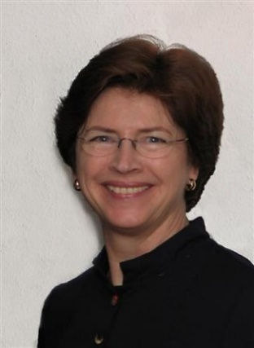
Projektledare Harriet Johansen presenterar ett projekt startat av Rotaryklubbarna i Landskrona som bl.a. ger ekonomiskt stöd till Garissa i Kenya.
Flickhemmet i Garissa är hem för 107 föräldralösa flickor. Flera hundra flickor går dessutom i skola där. Hälsoundervisning, mödra- och barnavård, förlossningsvård, barnmorskeutbildning. Se hemsidan.
Harriet har även försäljning av handarbete i FlickFrids nätbasar och på plats denna dag.
Anmälan till elisabet.jensen@outlook.com senast en 30 maj.

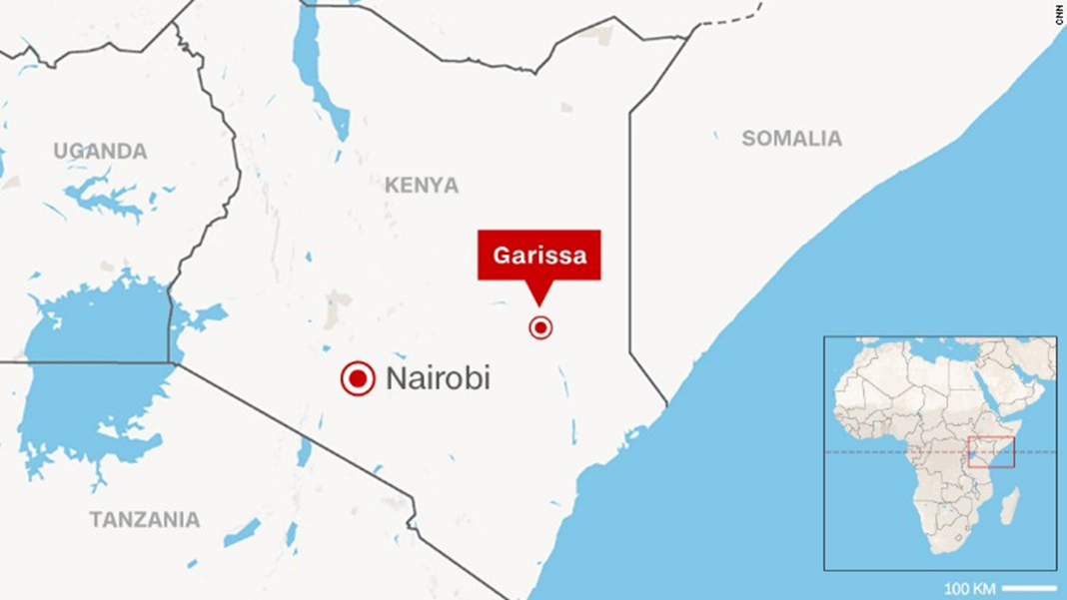

1 juni kl. 15.00-16.00

”Empowering Girls, ett världsomspännande Rotaryprojekt.”
Plats: ProCivitas Privata Gymnasium, Billesplatsen,
(Mitt emot Mariakyrkan,) Helsingborg

Föredrag av Elisabet Jensen, Distriktskommittén Empowering Girls. Ordförande.

Flickor behöver allt stöd de kan få, säger Rotarys internationella president.
Vi kan säkert hjälpas åt att hjälpa till. Vi måste få bort de skadliga sedvänjor flickor och kvinnor utsätts för innan år 2030.
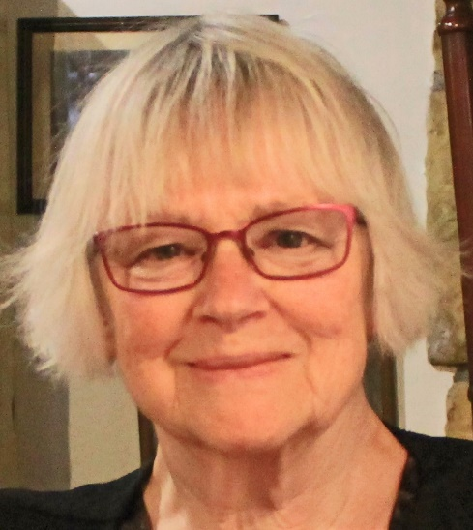
Anmälan till elisabet.jensen@outlook.com senast 30 maj. 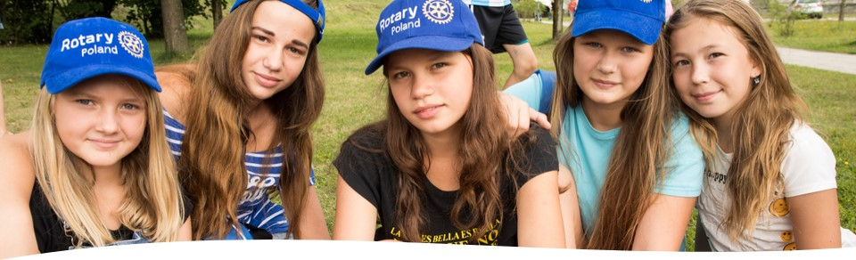

Forskning och handledning inom hederskulturen. Obs ändrat datum
7 juni kl. 14.30 -15.30. Plats. Mötesrummet, IKEAS nya satsning DM, Blåkullagatan 40, Drottninghög, Helsingborg.
Mötesrummet ligger vackert omgärdat av växter.
Till dig som vill ge unga en rätt till frihet och vill ta ett större socialt ansvar.

Hanna Cinthio, FreeZone Sweden,
är sakkunnig i hedersrelaterade frågor. Hon har 15 års erfarenhet inom forskning, utbildning och handledning i Sverige och internationellt, kartläggning av hedersproblematik i Stockholm, Göteborg och Malmö samt i Lunds kommun. Hanna arbetar som utbildare och sakkunnig.

Arbetar du med unga och leder organisationer och förvaltningar, arbetar i näringslivet, ges du här en inblick i hur vi kan arbeta hedersförebyggande.
Anmälan till elisabet.jensen@outlook.com senast den 5 juni.




8 juni kl. 13.00 -13.30 Plats: Mötesrummet, IKEAS nya satsning DM på Blåkullagatan 40, Drottninghög, Helsingborg.
Möteslokalen ligger omgärdad av trädgårdsland i rader!
Det ser väldigt trevligt ut.
Rotary Doctors arbetar bl. a. mot skadliga sedvänjor som riktas mot flickor och kvinnor.

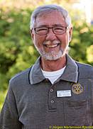

CG Olofsson, tidigare mångårig skattmästare i Rotary Doctors, en stiftelse med rika erfarenheter i ämnet Empowering Girls, håller ett intressant och gripande föredrag.
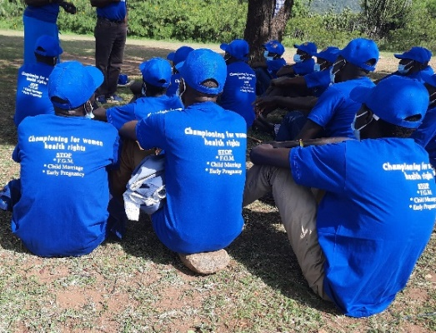
Ett projekt med Rotary Doctors i Kenya har uppnått fina resultat i kampen mot de orättvisor som visas flickor.
Rotary arbetar i år med det ämne som Shekhar Mehta, Rotarys Internationella president och Unicef samarbetar om Empowering Girls.

Alla ungas rätt till ett liv i frihet!
Hur går vi från ord till handling?
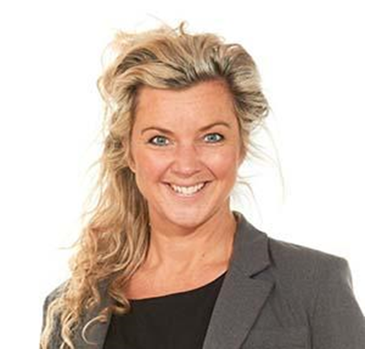
En stor grupp ungdomar lever med ett begränsat livsutrymme, utan möjlighet att kunna påverka sitt eget liv, framtid eller utvecklas som de önskar pga. styrande hedersnormer.
Under denna interaktiva föreläsning får ni ta del av FreeZone Swedens arbete med att förebygga hedersrelaterat våld och förtryck, stärka ungas rättigheter och främja den psykiska hälsan. Ni får delta i övningar kopplat till metoden Fria Zoner och uppleva HUR vi arbetar för att skapa positiva förändringar och bättre förutsättningar för de unga.
Anmälan till elisabet.jensen@outlook.com senast den 6 juni
Obs ändrat datum! Den 8 juni kl.14.00-15.30 föreläser Johanna Salama, verksamhetsutvecklare, FreeZone Sweden, johanna@freezone.se www.freezonesweden.se 0723 127 527
Målgrupp är: Du som arbetar med unga eller leder organisationer och förvaltningar, arbetar i näringslivet och vill ta ett större socialt ansvar, erbjuds här flera stärkande metoder med fokus på tjejer och kvinnor.För sina många år av stärkande arbete med unga har Johanna belönats med flera priser, bland annat Anna Lindhs minnesfonds stipendium och senast 2019 utsågs Johanna till årets Våga va’ dig själv – stipendiat.

Barbroflickskolan i Tanzania
Vi träffas på ProCivitas Privata Gymnasium, Billesplatsen, mitt emot Mariakyrkan, Helsingborg
Varmt välkomna.

Den 16 juni kl. återkommer om tidspunkt får vi information om Barbroskolan, ProCivitas systerskola i Tanzania. En utväxling sker mellan skolorna i Helsingborg och i Tanzania.
Behållningen av den utväxling som sker mellan skolornas elever är livslång.
En Flickskola i Tanzania som engagerar en skola i Helsingborg!
Låt dig inspireras.

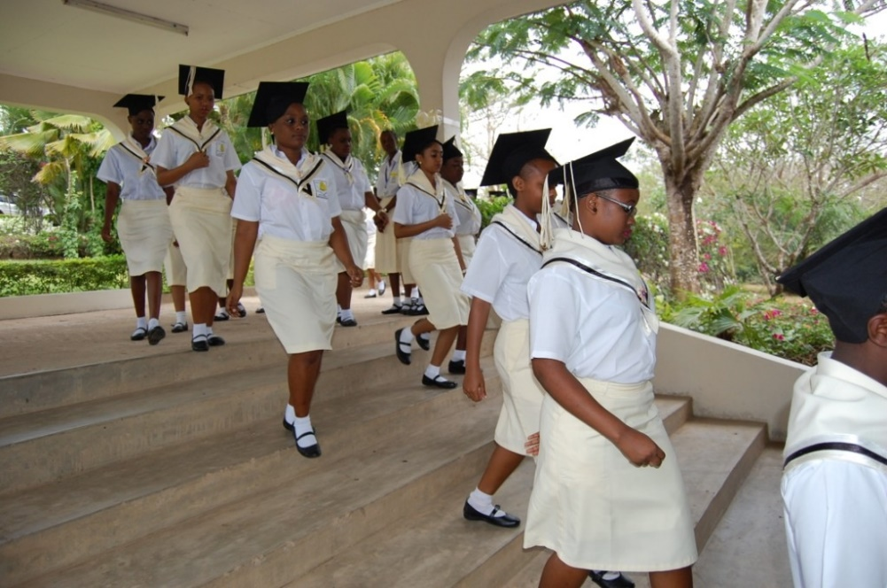

Anmäl dig till mig elisabet.jensen@outlook.com senast den 14 juni om du önskar delta.

Den 16 juni kl 10.00-10.30
Rotarydoktorn i Kenya.
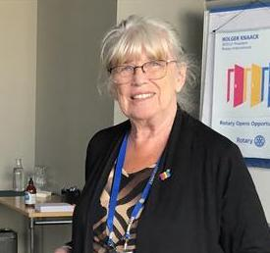

Rotarydistrikt 2390s nominerade distriktsguvernör Annika Skoglund, Helsingborg Kärnan RK, berättar och visar bilder från egna upplevelser av flickor och kvinnors svåra situation i flera olika afrikanska länder.
Annika berättar med stor empati om människor hon mött som Rotary Doctor.

Vi träffas på ProCivitas Privata Gymnasium, Billesplatsen, (Mitt emot Mariakyrkan, ) Helsingborg
Anmäl dig till mig elisabet.jensen@outlook.com senast den 14 juni om du önskar delta.

Om våld i nära relationer och på nätet.
Bild internet
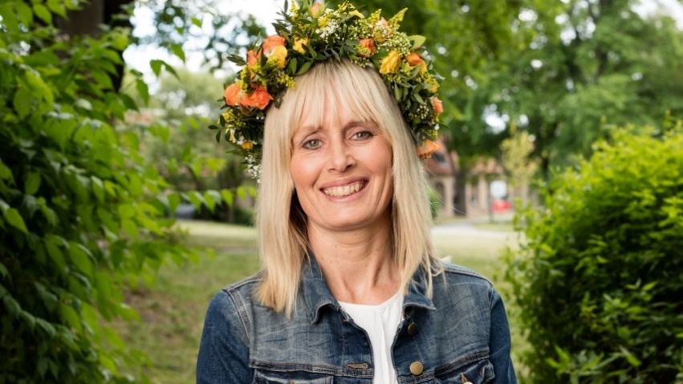

Ulrika Rogland, advokat, gör oss medvetna om att flickor och kvinnor har det svårt även i vårt land. De utsätts för våld. Varför???

Den 16 juni kl. 11.00-12.00
Advokat Ulrika, Rogland, har stor erfarenhet inom detta förtvivlade område. Vi kan hjälpas åt att komma bort från våld.
Vi träffas på ProCivitas Privata Gymnasium, Billesplatsen, (mitt emot Mariakyrkan ), Helsingborg

Anmäl dig till mig elisabet.jensen@outlook.com senast den 14 juni om du önskar delta.

Tyvärr har inslaget om NAFGEM fått utgå. Vi hoppas att våra åhörare har fått intresse för ämnet Empowering Girls och går in på Distrikt 2390s hemsida, den högra spalten. Där kommer våra intressanta föredrag, däribland NAFGEM, Network Against Female Genital Mutilation (Tanzania) att annonseras ut. Välkommen att delta. En länk till varje enskilt program kommer också att finnas där, om du trycker på rubriken.

Ett stort tack till ProCivitas Privata Gymnasium som upplåter sina lokaler till oss.

Ett stort tack till IKEA Drottninghög som lånar ut sina lokaler till oss.


Ett stort tack till alla föredragshållare som osjälviskt delger oss djupa kunskaper mitt i semesterperioden. Ett varmt tack till alla.

Om man vill ge en slant till Empowering Girls kan man använda
Rotarys konto men skriv då, OBS! detta är viktigt! på meddelandet att pengarna skall gå till ”Empowering Girls” Annars går de in i den allmänna potten.
Swish är 123 129 37, Bankgiro: 5256-3335
Tack för uppmärksamheten.
Vi önskar er en fortsatt trevlig vistelse på H22 i den stora stadsmässan, speglande framtiden.
Rotary Distriktskommittén 2390 Empowering Girls
Elisabet Jensen, ordförande

